Požadavky na webové stránky www.sfdi.cz
- Obsahově vychází z aktuálního webu www.sfdi.cz
- Veškerý obsah musí být možné zobrazit v preview módu pro možnost úpravy před zveřejněním
- Logování činnosti – nutnost logování změn dokumentů, logovat kdo co upravil (nějaký textový záznam), ale ke každému logu mít i uložený ten soubor (dokument, fotky, atd), který odpovídal dané době
- Redakční systém pro správu:
  - Jednotlivých stránek – hierarchie minimálně do 3 úrovní
  - Aktualit
  - Souborů ke stažení – PDF, XLS, DOC, možná XML
  - Fotogalerií úspěšných akcí (možná synergie s webem „Bezbariérové Česko“)
  - Štítky (Kategorie) – ty najdou uplatnění jak u Aktualit, Souborů, Fotogalerií, struktura kategorií může být (nejedná se o konečný seznam):
    - Financování
      - Silnice
      - Dálnice
      - Celostátní dráhy
      - Regionální dráhy
      - Vodní cesty
      - Chodníky
      - Cyklostezky
      - Křížení
      - Letiště
      - Nové technologie
      - Multimodály
      - Nehodové lokality
      - Jednotky ETCS
    - Pravidla
      - Velká pravidla
      - Pravidla příspěvky
    - Metodické pokyny
      - Metodický pokyn pro uvolnění
      - Metodický pokyn pro vyúčtování
    - Schválené Příspěvky
    - Příslušnost ke kalendářnímu roku (kategorie pro každý kalendářní rok)
    - Aktuálnost dokumentu
      - Aktuálně platný
      - Archivní

Technické požadavky

Vzorové požadavky na webové portály statní správy
Druh | Název požadavku | Konkretizace požadavku
Skupina | Požadavky na webové stránky a jejich vzhled a chování
Technický požadavek | Standardní HTML značkovací jazyky | Jsou-li součástí dodávky webové stránky nebo technologie pro tvorbu a správu webových stránek, výsledné webové stránky jsou vytvářeny standardními značkovacími jazyky HTML ve verzi 4 nebo 5 a XHTML. Nejsou využity proprietární značkovací jazyky, které neumožňují kompilaci a transpozici výstupu do standardního HTML/XHTML.
Technický požadavek | Kompilace kódu stránek na straně serveru | Webové stránky jsou kompilovány na straně serveru. Při kompilování kódu pro webové stránky je tento kód vytvářen na straně serveru a celý a připravený je zasílán klientovi. Není využitá žádná technologie, která by předepisovala kompilování a vykreslování konkrétním způsobem na straně klienta a vyžadovala by, aby klientský prohlížeč takovou technologii musel mít nainstalovánu.
Technický požadavek | Vykreslování na straně klienta | Webové stránky se z kódu vykreslují v klientském prohlížeči a server nijak nepředepisuje formu vykreslování anebo nepředepisuje konkrétní vykreslovací jádro. Zobrazení stránky řídí klientský prohlížeč nebo asistivní technologie spojená s klientským prohlížečem.
Technický požadavek | Formuláře na stránkách jsou standardní | Obsahuje-li stránka formuláře, nebo jakékoliv interaktivní či pasivní formulářové prvky, jsou vždy využity standardní formulářové GUI elementy značkovacího jazyka HTML/XHTML k tomu určené. Formuláře na stránce nejsou vytvářené v jiné proprietární technologii vyžadované na straně klientského prohlížeče. Chování formulářových prvků je zcela standardní a očekávatelné a také nevyžaduje technologii třetích stran pro vykreslování, práci a nebo potvrzení obsahu formuláře a jeho odeslání serveru.
Technický požadavek | Využití předepsaných CSS pro vzhled a chování prvků UI | Dodavatel využije pro vzhled a chování prvků webových stránek CSS styly publikované v rámci veřejného repository Design systém viz (https://designsystem.gov.cz/).
Skupina | Soulad s Design systém | Webové stránky a jejich frontendové rozhraní určené uživatelům je v souladu a respektuje Design system (https://designsystem.gov.cz/) a jeho prvky.
Technický požadavek | Prohlášení o souladu s DS | V rámci prohlášení o přístupnosti na stránkách se uvede, že tyto stránky respektují a jsou v souladu s rámcem Design System a uvede se na něj odkaz.
Technický požadavek | Respektování pravidel pro rozložení obsahu na stránce | Dodavatel při návrhu designu a rozložení webových stránek respektuje zveřejněná pravidla pro rozložení obsahu publikovaná v rámci Design systemu.
Funkční požadavek | Respektování pravidel pro tvorbu obsahu stránek | Pokud je součástí dodávky také tvorba obsahu webových stránek či návrh obsahu, dodavatel bude postupovat podle pravidel pro tvorbu obsahu publikovaných v rámci Design systemu.
Technický požadavek | Přístupné webové stránky splňující zákonné požadavky | Dodané webové stránky nebo dodaná technologie pro tvorbu webových stránek budou splňovat požadavky Zákona 99/2019 v rozsahu splnění povinnosti přístupných webových stránek.
Technický požadavek | Respektování a plnění požadavků na přístupnost podle standardů WCAG nebo WAI-ARIA | Webové stránky musí splnit požadavky standardu WCAG v aktuální verzi a to v minimálně požadované úrovni. Webové aplikace musí splňovat požadavky standardu WAI-ARIA a to minimálně v první úrovni.
Technický požadavek | Použití komponent z DS | Dodavatel při návrhu vzhledu a chování webových stránek bude využívat UI komponenty definované a popsané v rámci Design systém.
Požadavek na dokumentaci | Použití principů ergonomie z DS | Dodavatel při návrhu vzhledu a chování webových stránek bude využívat požadavky a doporučení související s designem a ergonomií webu definované a popsané v rámci Design systém.

Vzorové požadavky na webové frameworky a DS
Druh | Název požadavku | Konkretizace požadavku
Skupina | Požadavky na tvorbu knihovny komponent pro framework
Technický požadavek | Deklarace knihovny | Deklarace komponent respektive knihovny musí být zřejmá a to v četně jejího využití (pro webové stránky, nebo pro webové aplikace). Z deklarace knihovny musí být zřejmé, že vychází a respektuje DS a že je s ním kompatibilní, aby její uživatelé měli jistotu o shodě.
Technický požadavek | Struktura komponent | Struktura komponent musí respektovat atomickou strukturu komponent uvedenou na veřejném patternlabu DS na adrese https://designsystem.gov.cz/pl
Technický požadavek | Názvy komponent | V knihovně by měly být jen komponenty definované v rámci DS. Názvy komponent musí být shodné s názvy komponent z DS. Názvy se musí všude využívat stejně. Složené komponenty musí v názvech respektovat názvy těch komponent, ze kterých jsou složené.
Technický požadavek | Názvy a hodnoty atributů | U komponent se využívají pro jejich vstupy atributy definované v DS a pokud jsou u atributu také jeho číselníkové hodnoty, atribut se omezí na tyto hodnoty a nebude se využívat odlišným způsobem. U atributů určujících chování společné všem komponentám (třeba invisible) se použije vždy stejný název a význam a hodnoty atributu.
Technický požadavek | UI prvky HTML v komponentách | Komponenty se musí zakládat na standardizovaných UI prvcích jazyka HTML ve verzi 4 či 5 a nebo XHTML bez dalších extenzí.
Technický požadavek | Designové patterny komponent a celků | Pro designové patterny se využije standard Figma, vychází se při jeho tvorbě z patternu publikovaného v rámci DS na adrese https://www.figma.com/file/OyVFG6vexCpSIvOC9ZPhOm/Materials

Požadavky na jednotlivé moduly
- Menu
  - Možnost upravovat menu a zařazovat do struktury jednotlivé stránky
- Stránky
  - Možnost poskládat stránku z několika bloků – typicky aktuality, nějaké soubory ke stažení, odkaz na galerie (s miniaturou reprezentující konkrétní galerii), popis problematiky (doplněný symboly, obrázky, dalšími odkazy)
- Aktuality
  - Klasické novinky typu „SFDI schválil zvýšení příspěvku na akci XY“ doplněné obrázkem / fotkou / souborem ke stažení / odkazem na konkrétní místo na webu
  - Kategorizovány dle štítků (0 až N štítků pro každou aktualitu)
  - U každé aktuality možnost zaškrtnout, zda se má zobrazovat na hlavní stránce – pravděpodobně bude asi možné vyřešit štítkem „Aktualita“, kdy se na titulní stránce vyfiltrují jen aktuality s tímto štítkem – cílem je mít možnost u konkrétního tématu vyrobit aktualitu, která ale nemá význam zobrazit na titulní straně (využije se např. v podstránce na financování cyklostezek, kde to bude hledat uživatel webu zajímající se o cyklo komunikace)
  - Atributy aktualit
    - Datum vydání/zveřejnění
    - Titulek
    - Podtitul
    - Vlastní text
    - Odkazy na soubory ke stažení
    - Datum platnosti (od kdy již nemá být zobrazováno v rámci aktualit na webových stránkách, ale v archivu musí být k dohledání)
    - Lhůta pro podání žádosti (využije se jen u aktualit týkajících se výběrových řízení)
    - Platnost (ANO/NE – pro vyznačení, že daná aktualita již není „aktivní“ – využije se primárně pro výběrová řízení, aby se dalo rozlišit, zda je to aktivní inzerát na pracovní pozici)
    - Štítky
- Soubory ke stažení
  - Každý soubor může být opatřen 0 až N štítky
  - Na konkrétní stránce je pak požadavek zobrazit pouze soubory, které naplňují např. následující podmínky:
    - Stránka s příspěvky na chodníky (může na ní být více „kontejnerů“ s odpovídajícími soubory ke stažení s různými typy třídění):
      - Aktuálně platná pravidla: „Zobraz dokumenty ke stažení, které mají štítky: Pravidla příspěvky & Cyklostezky & Aktuálně platný
      - Archivní pravidla: „Zobraz nejnovějších X archivních pravidel – mají štítky: Pravidla příspěvky & Chodníky & Archivní“ a umožni stránkování nalezených souborů (mohou jich být desítky, zobrazit chceme jen prvních pár a umožnit odkaz dále)
      - Metodické pokyny: „zobraz metodické pokyny ke stažení: mají štítky „Metodické pokyny & Aktuálně platný“
  - Ideálně potřebujeme mít možnost řadit tyto soubory (alespoň podle názvu a to jak vzestupně, tak sestupně)
- Fotogalerie
  - Označování fotogalerií štítky (0 až N štítků)
  - Možnost zobrazit náhledový obrázek konkrétní galerie kdekoli v strukturách stránek, při kliknutí se daná galerie zobrazí
  - Výhodou může být funkce zobrazit 1 až N náhodně vybraných galerií ze zadaných kategorií (třeba „Příspěvky & Cyklostezky & BestOf“)
- FAQ – nejčastější otázky a odpovědi, tříděné dle štítků (opět možnost zařadit FAQ do více kategorií dle štítků)
  - Zobrazováno dle definice pomocí štítků – např. chci na stránce zobrazit jen FAQ vztahující se k příspěvkům na cyklostezky (ale některé z odpovědí mohou být také v další kategorii – třeba financování dálnic, kde se k této odpovědi zobrazí i ty ostatní se štítkem „financování dálnic“)
Typy stránek
  - Statické, popisné
    - O SFDI, kontakty, povinně zveřejňované informace, schémata financování
  - Dynamické
    - Na stránce se použije modul s definovaným rozsahem podle kategorií
      - Aktuality
      - Fotogalerie
      - Platné dokumenty
      - Starší dokumenty
      - Text k danému tématu
    - Vnitřní blok je naplněn html kódem z interních systémů SFDI
  - Speciální
    - ÚŘEDNÍ DESKA – specifická stránka, musí splňovat zákonné požadavky, zobrazené aktuality (typicky o zahájení výběrového řízení) s připojením souborů, které se k aktualitě vztahují (formulář pro uchazeče, pokyny, …) – vytvořené a publikované aktuality se přenášejí do Národního katalogu otevřených dat. Jedná se o datum zveřejnění, odkaz na článek s VŘ a lhůtu pro podání žádostí. Tyto informace jsou zasílány do Národního katalogu otevřených dat automaticky.
    - Webový formulář, díky kterému nás mohou potencionální uchazeči oslovit – také v části Úřední deska

Ukázky rozložení stránek
Jednoduchá stránka jen s odkazy jinam
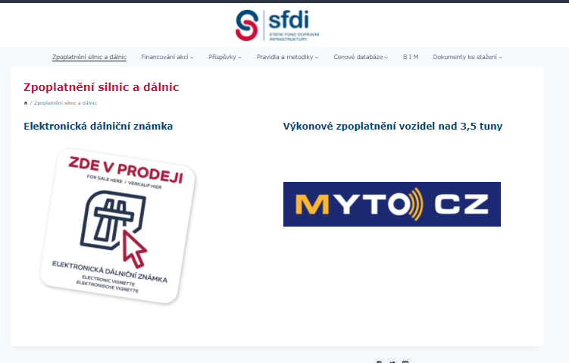
Jednoduchá stránka se statickým textem
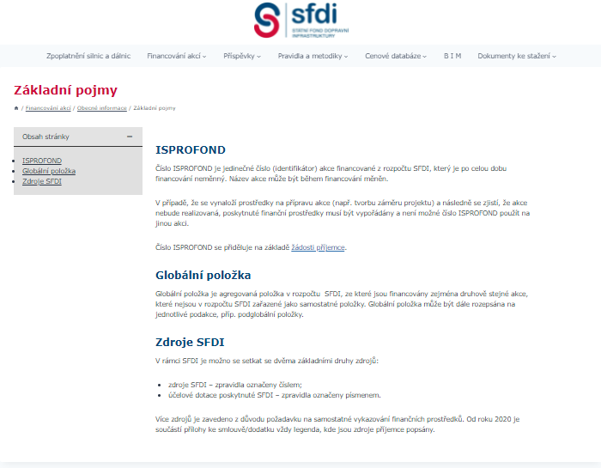
Stránka se schématem financování
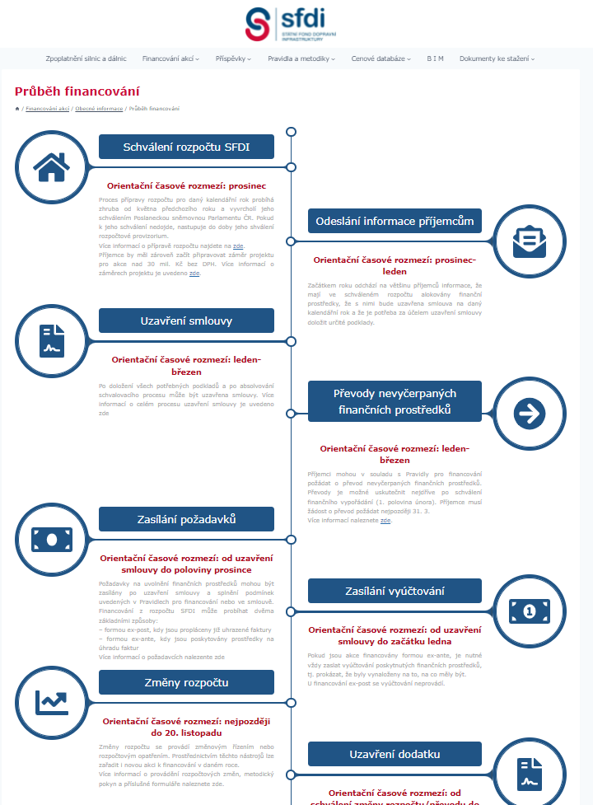
Informačně bohatší stránky s odkazy na platnou dokumentaci vydávanou SFDI
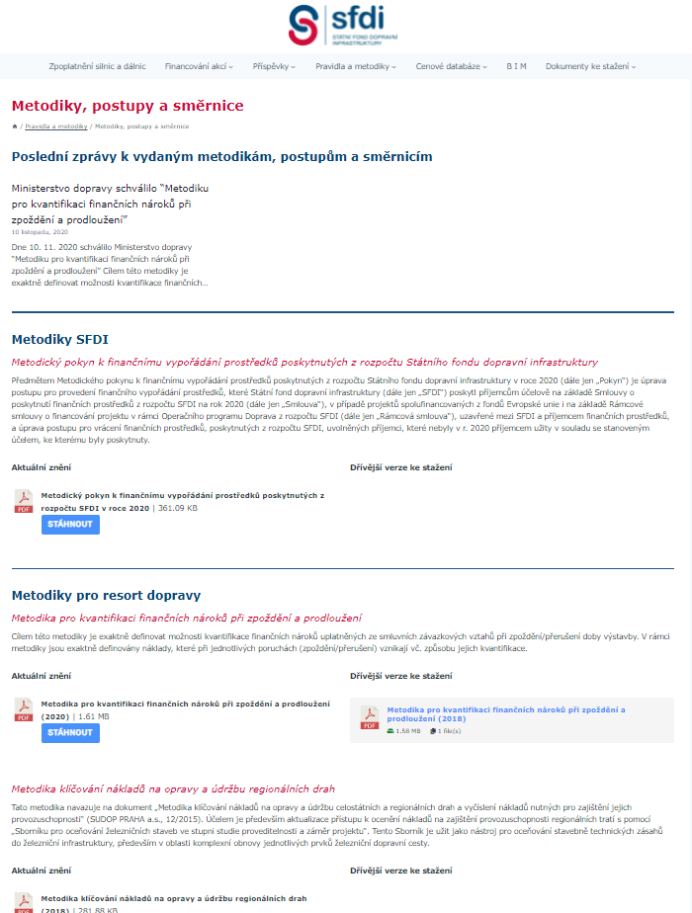
Nejkomplikovanější struktura z více bloků
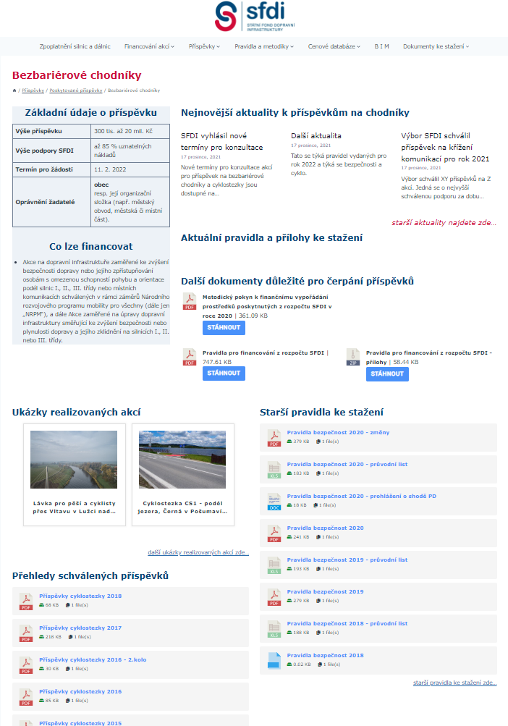
Rozcestník/mapa webových stránek www.sfdi.cz
- Úvodní stránka – aktuality pro veřejnost, aktuality pro příjemce
- O SFDI
  - Úřední deska
  - Zákon o SFDI a Statut SFDI
  - Strategie SFDI
  - Rozpočet SFDI
  - Orgány a organizace SFDI
    - Usnesení Výboru SFDI
    - Usnesení Dozorčí rady SFDI
  - Zveřejňované informace
    - Povinně zveřejňované informace
    - Poskytování informací podle zákona č. 106/1999 Sb.
    - Opatření proti korupci
    - Ochrana osobních údajů
      - Cookies
    - Informace ke kontrolnímu vážení vozidel
    - Anotace z veřejnosprávních kontrol
    - Etické kodexy a kodexy chování
- Financování akcí
- Poskytování příspěvků - Příspěvky – SFDI (sfdiweb.cz)
  - Poskytované příspěvky
    - Bezbariérové chodníky
    - Cyklostezky
    - Křížení komunikací
    - Bezpečnost silnic II. a III. třídy
    - Zabezpečení letišť
    - Multimodální překladiště
    - Jednotky ETCS
    - Nové technologie
    - Povodňové škody
  - FAQ
  - Jak probíhá financování
  - Statistika poskytnutých příspěvků
  - Ukázky realizovaných akcí (případně propojení s Česko bez bariér)
- Elektronická dálniční známka
- Pravidla, metodiky a cenové databáze
  - Pravidla pro financování z rozpočtu SFDI
  - Cenové databáze
  - Metodiky
  - Kodex supervize SFDI
- Digitalizace a BIM
  - SFDI a BIM
  - Plán zavádění BIM
  - Předpisy a metodiky BIM
  - Rada pro BIM
  - Technický redakční tým
  - Zkušenosti, pilotní projekty, semináře a konference
- Fondy Evropské unie
- Kariéra
- Zápatí
  - Opatření proti korupci
  - Ochrana osobních údajů
  - Cookies
  - Kontakt
  - Prohlášení o přístupnosti
  - Loga
  - Soubory ke stažení

O SFDI
Státní fond dopravní infrastruktury (SFDI) je právnickou osobou, která je zřízena zákonem. Hlavním účelem SFDI je poskytování finančních prostředků do dopravní infrastruktury a zajištění výběru časového poplatku. Více o úpravě SFDI, jeho účelu a hlavních úkolech se dozvíte v sekci Zákon o SFDI a Statut SFDI.
Sekce Strategie SFDI obsahuje informace o politice, strategii a dlouhodobých cílech naší organizace, včetně systému řízení kvality, neboť jsme držitelem ČSN EN ISO 9001:2016.
Rozpočet SFDI obsahuje aktuální stav, přehled financování a jsou zde zveřejňované výroční správy a účetní závěrky za jednotlivé roky.
Orgány SFDI představují řídící orgány, kontrolní orgán a organizační strukturu SFDI. V této sekci jsou mimo jiné zveřejňována usnesení Výboru SFDI a Dozorčí rady SFDI.
Sekce Zveřejňované informace obsahuje povinně zveřejněné informace, poskytování informací podle zákona č. 106/1999 Sb., opatření ke korupci, ochranu osobních údajů, informace ke kontrolnímu vážení vozidel, anotaci z veřejnosprávních kontrol a kodex supervizora.

Úřední deska
Bez textu (zveřejňování vybraných příspěvků)

- Obsah „článku/aktuality“ s výběrovým řízením (dále také „VŘ“)
- Článek/aktualita se zveřejněným výběrovým řízení obsahuje textovou část a odkazy na dokumenty k zobrazení/stažení (3 – 8 dokumentů).
- Bylo by vhodné mít funkcionalitu umožňující sdílet článek/aktualitu na úřední desku a kariéru. Některá výběrová řízení se zveřejňují všude, jiná pouze v kariéře nebo pouze na úřední desce.
- Zveřejnění výběrových řízení
- Služební místo – VŘ na služební místo je zveřejňováno na stránce „úřední deska“, na stránce „kariéra“ a v aktualitách. (Pokud máme na služební místo kandidáta z našich řad, je takové VŘ zveřejňováno pouze na úřední desce)
- Pracovní místo – VŘ na pracovní místo je zveřejňováno pouze na stránce „kariéra“ a v aktualitách, na „úřední desce“ se nezveřejňuje.
- Úřední deska
- Na úřední desce je třeba zachovat „rozcestník“ kde jsou ke každému výběrovému řízení uvedeny základní informace, které se posílají do Národního katalogu otevřených dat. Jedná se o datum zveřejnění, odkaz na článek s VŘ a lhůtu pro podání žádostí. Tyto informace jsou zasílány do Národního katalogu otevřených dat automaticky.
- Kariéra a její obsah
- Textové prvky – základní informace
- Seznam vyhlášených VŘ s odkazy na dané články
- Webový formulář, díky kterému nás mohou potencionální uchazeči oslovit
- FAQ
- Zveřejněná VŘ ze starého webu
- Pro účely kontrol z MV, MF nebo MD by bylo dobré, abychom měli i nadále dostupná data o tom, že byla jednotlivá výběrová řízení na našich webových stránkách zveřejněna.

Zákon o SFDI a Statut SFDI
Státní fond dopravní infrastruktury (SFDI) je zřízen zákonem č. 104/2000 Sb., o Státním fondu dopravní infrastruktury, ze dne 4. dubna 2000 s účinností k 1. červenci 2000. Účelem Fondu je financování výstavby, modernizace, oprav a údržby silnic a dálnic, celostátních a regionálních drah a dopravně významných vnitrozemských vodních cest v rozsahu stanoveném citovaným zákonem. Fond v souladu se svým účelem vykonává činnosti Zprostředkujícího subjektu OP Doprava. Fond je služebním úřadem.
Statut SFDI byl přijat usnesením vlády České republiky č. 1034 ze dne 23. listopadu 2016 , vymezujeme hlavní priority a oblasti rozvoje SFDI, které jsou dále rozpracovány do strategických cílů, kterých chceme dosáhnout. Každý rok je v SFDI zpracováván akční plán s názvem „Implementační plán strategie SFDI“, ve kterém jsou definovány aktivity, jejichž implementace SFDI umožní splnění strategických cílů.
Odkazy:
Zákon č. 104/2000 Sb., o Státním fondu dopravní infrastruktury
Statut Státního fondu dopravní infrastruktury

Strategie SFDI

Úspěšný projekt – náš cíl
Posláním Státního fondu dopravní infrastruktury (SFDI) je plnit úkoly směřující k naplnění účelu SFDI, které vedou k realizaci společné Strategie pro dopravní infrastrukturu Úspěšný projekt – náš cíl a k naplňování cílů dopravní politiky ČR. Toto poslání chceme realizovat prostřednictvím financování projektů a akcí vymezených v § 2 zákona č. 104/2000 Sb., při současné snaze o optimální využití zdrojů financování.
Chceme být moderním úřadem, který svůj rozvoj staví na systému managementu kvality (ČSN EN ISO 9001:2016), a tím neustále zlepšuje své procesy a dosahuje tak svých cílů. Při zajištění financování SFDI dbá, aby finanční zdroje byly využity efektivně, hospodárně a účelně.
Chceme, aby uživatelé Strategie SFDI byli s úkoly směřujícími k naplňování účelu SFDI spokojení a abychom své poslání plnili na vysoké úrovni a ve vysoké kvalitě. Uvnitř i vně úřadu chceme být otevření, ochotní pracovat na změnách vedoucích ke zlepšování naší činnosti a být důvěryhodným partnerem pro své zaměstnance, příjemce finančních prostředků a veřejnost, která je konečným uživatelem výsledků naší činnosti.
Našimi hodnotami, tedy zásadami chování a rozhodování při výkonu činnosti jsou:
Profesionalita a motivace | jsme nestranní, pracujeme na vysoké odborné úrovni a zodpovědně, máme zájem na kvalitním výsledku a úspěchu své práce, snažíme se zlepšovat
Efektivita | při své práci se snažíme o maximální efektivitu, účelnost a hospodárnost
Otevřenost a spolupráce | podporujeme spolupráci a komunikaci v rámci úřadu i vně úřadu, jsme transparentní, vstřícní a ochotní
Úcta a etika | chováme úctu ke svým partnerům i k sobě navzájem, respektujeme pravidla a předpisy

Odkazy:
Strategie řízení a rozvoje SFDI do roku 2024
Společná strategie pro dopravní infrastruktury
Příručka kvality
Certifikáty kvality

Rozpočet SFDI
Aktuální stav rozpočtu
Seznam

Orgány a organizace SFDI
Řídící orgány:
Ředitel SFDI
 | Ing. Zbyněk Hořelica  tel.: +420 266 097 110  tel.: +420 266 097 298  Životopis

Výbor SFDI
Předseda | Mgr. Martin Kupka
místopředseda | Ing. Petr Vůjtěch
Členové | Ing. Eduard Muřický  Mgr. Filip Terš  Ing. Jindřich Kušnír  Ing. Mgr. Marek Pastucha  Bc. Václav Bernard  Ing. Magdalena Faltýsková
Usnesení výbor jsou zde

  - Kontrolní orgán:
Dozorčí rada SFDI
Předseda | Mgr. Ivan Adamec
Místopředseda | Mgr. Jindřich Lechovský
Členové | doc. Ing. Karel Havlíček, Ph.D., MBA  Ing. Pavel Šustr  Filip Ušák, LL.M.
Usnesení Dozorčí rady jsou zde

Dále se SFDI člení na jednotlivé organizační útvary jako jsou sekce, odbory a oddělení.

Ředitel Sekce pro realizaci zdrojů
Ing. Tomáš Blecha

tel.: +420 266 097 375

Životopis
Ředitelka Sekce pro správu finančních zdrojů
Ing. Lucie Bartáková

tel.: +420 266 097 286

Životopis
Ředitel Odboru kanceláře ředitele SFDI
Ing. Milan Dont

tel.: +420 266 097 533

Životopis
Ředitel Odbor kontroly | Ing. Ondřej Papež  Životopis
Ředitel Odboru administrace žádostí o platbu | Ing. Jan Budík  Životopis
Ředitelka Odboru Příspěvků | Ing. Dana Teichmanová  Životopis
Ředitelka Odboru právního, metodiky a časového zpoplatnění | JUDr. Janka Krupičková  Životopis
Ředitelka Odboru ekonomického | Ing. Mgr., Bc. Petra Vrátníková  Životopis

Zveřejňované informace
SFDI se snaží v rámci naplnění právních povinností a své protikorupční politiky o co největší transparentnost, a proto o sobě zveřejňujeme níže uvedené informace. Provozní smlouvy a faktury jsou zveřejňovány v rámci otevřených dat na stránkách Ministerstva dopravy České republiky.
Mezi zveřejňovanými informacemi jsou povinně zveřejňované informace podle vyhlášky č. 515/2020 Sb.
Pokud vás zajímá všechno k informacím, které byly poskytnuty v rámci zákona č. 106/1999 Sb. je pro to určena stránka Poskytování informací podle zákona č. 106/1999 Sb.
Informace o přijatých opatření proti korupci, o systému pro oznámení podezření korupce naleznete a o ochraně oznamovatele jsou dostupné na stránce Opatření ke korupci.
Informační povinnost o zpracování osobních údajů a práva subjektů údajů naleznete na stránce Ochrana osobních údajů.
Zveřejňované informace dále obsahují informace ke kontrolnímu vážení vozidel, Anotaci z veřejnosprávních kontrol a Kodex supervizora.
    - Zveřejňované informace
https://www.sfdi.cz/povinne-zverejnovane-informace/povinne-zverejnovane-informace-podle-vyhlasky-c-5152020-sb/
    - Poskytování informací podle zákona č. 106/1999 Sb.
https://www.sfdi.cz/povinne-zverejnovane-informace/poskytovani-informaci-dle-zakona-c-1061999-sb/
    - Opatření ke korupci
https://www.sfdi.cz/povinne-zverejnovane-informace/opatreni-proti-korupci/
    - Ochrana osobních údajů
https://www.sfdi.cz/gdpr/
    - Informace ke kontrolnímu vážení vozidel
https://www.sfdi.cz/zakladni-informace/kontrolni-vazeni-vozidel/
    - Anotace z veřejnosprávních kontrol
https://www.sfdi.cz/povinne-zverejnovane-informace/anotace-z-verejnospravnich-kontrol/
    - Etické kodexy a kodexy chování
https://www.sfdi.cz/pravidla-metodiky-a-ceniky/kodex-supervize-sfdi/

